ＤＳＰ課題 １－１０

|  |  |  |  |  |  |  |  |  |
| --- | --- | --- | --- | --- | --- | --- | --- | --- |
| 平成 | 31 | 年 | | 2 | 月 | 1 | | 日 |
| クラス | 4J | | 番号 | | 2 | | | |
| 基本取組時間 | | | | | 5 | | 時間 | |
| 自主課題取組時間 | | | | | 1 | | 時間 | |

１．結果

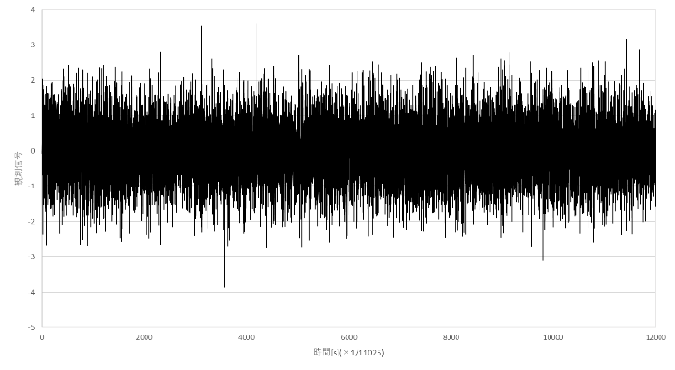

図1 　白色信号の出力信号d(n)

　LMSアルゴリズムを利用し，エコーキャンセラのコンピュータ・シミュレーションを行う。

　入力信号には，白色信号，有色信号，音声信号の3種類を利用し，未知システムの係数の個数はN=50とした規定のデータを利用する。

　未知システムからの出力信号d(n)の白色信号，有色信号，音声信号それぞれの時の波形を図1,2,3に，疑似エコーy(n)を図4,5,6に，誤差e(n)を図7,8,9に，収束特性グラフを図10に示す。

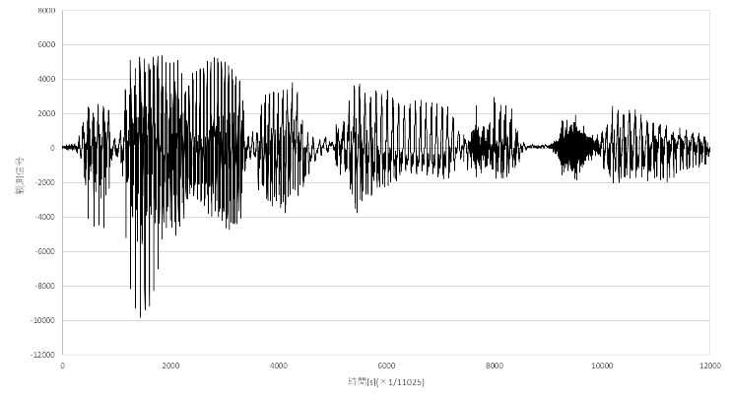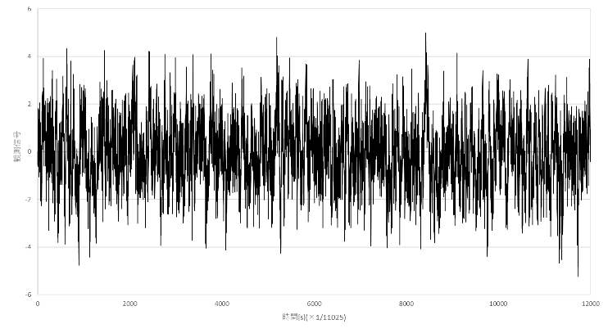

図3 　音声信号の出力信号d(n)

図2 　有色信号の出力信号d(n)

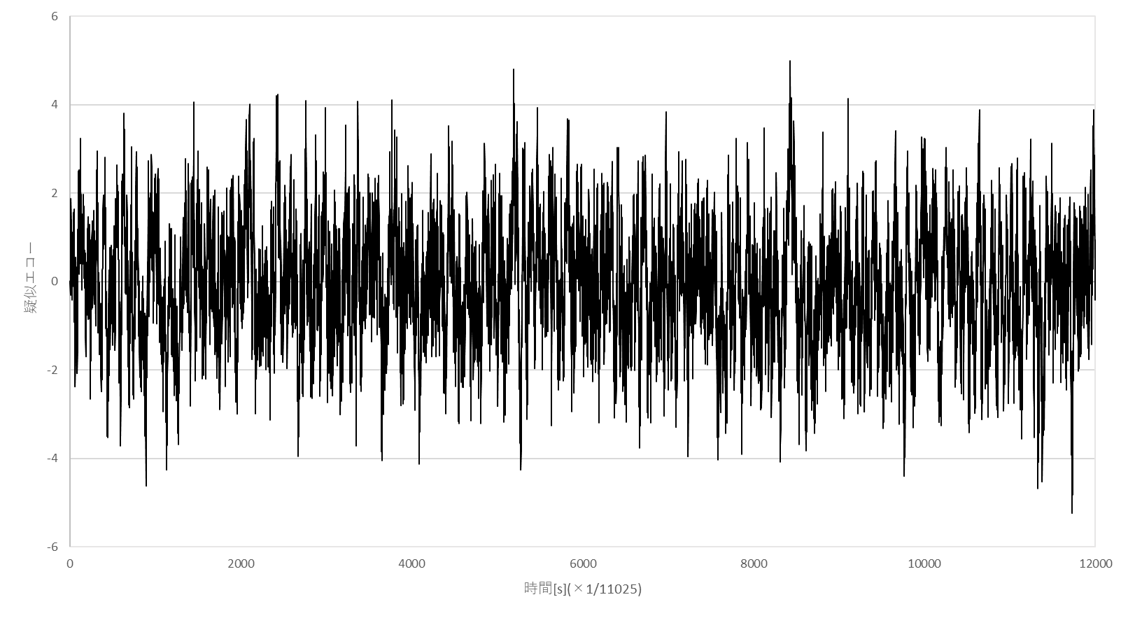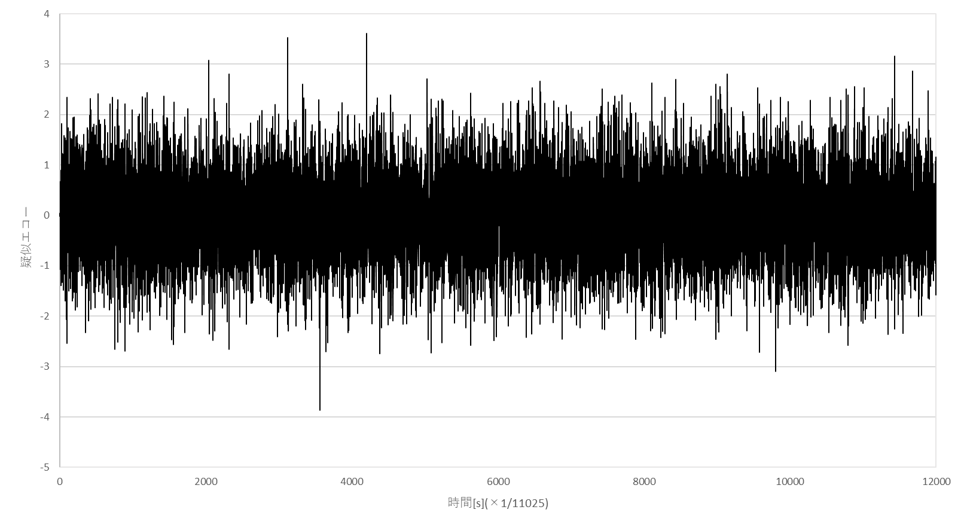

図5 　有色信号の疑似エコーy(n)

図4 　白色信号の疑似エコーy(n)

２．考察

・LMSアルゴリズムを利用することによって，未知システムの値を求めるとき，元々のデーの分散が少ないと収束が早くなる。

・このアルゴリズムはリアルタイム処理に向いており，常に未知システムの係数を更新していくため，ノイズの発生元が移動等しても係数の更新に時間がかかるが，ノイズ除去が可能であると考えられる。

３．自主課題

　係数Nの値を変更した場合について考察を行う。

図11にNを10とした場合と，500とした場合についての収束特性グラフを示す。

図から読み取れることは，係数を少なくすることによって，収束が早くなる。これは，未知システムの未知な値，つまり係数の数がそもそも少ないため，計算量が減るためと考えられる。

　逆に未知システムの係数が膨大，例えばトンネルなどでかなり遅れたエコーが来るような場合は，収束にかなり時間を要することが考察できる。

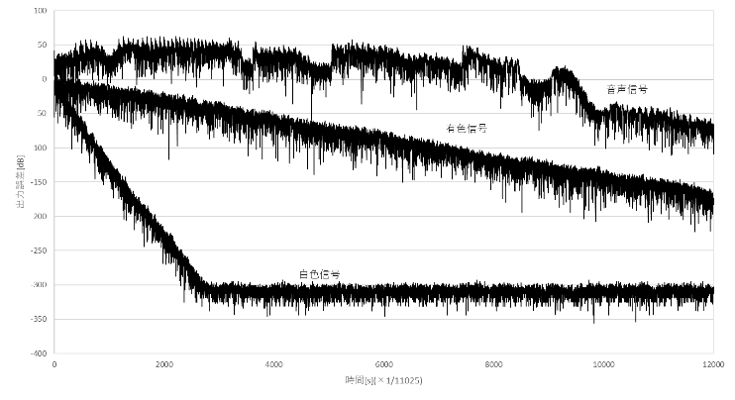

図10　各信号における収束特性グラフ

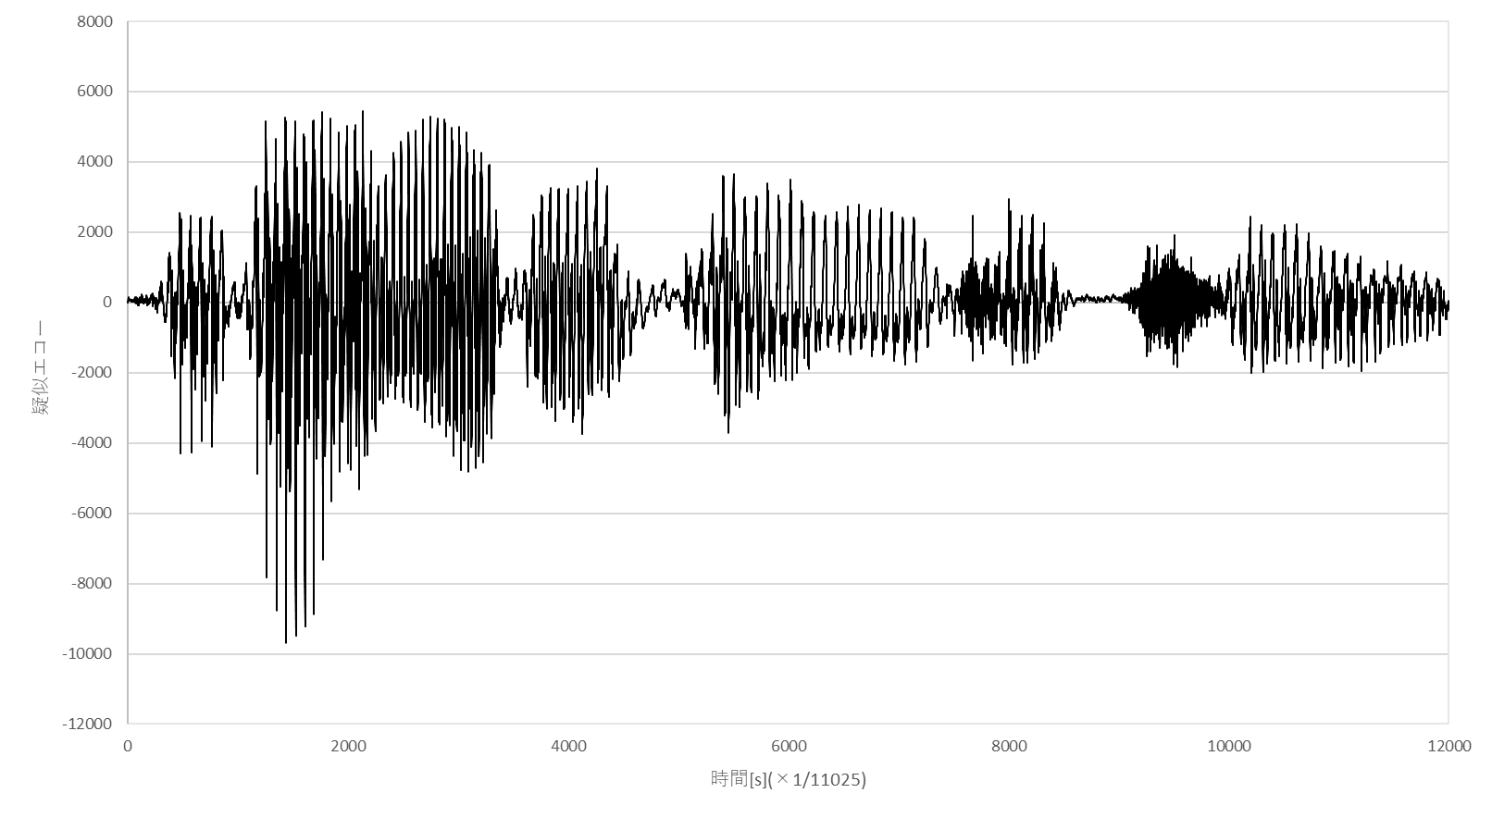

図6 　音声信号の疑似エコーy(n)

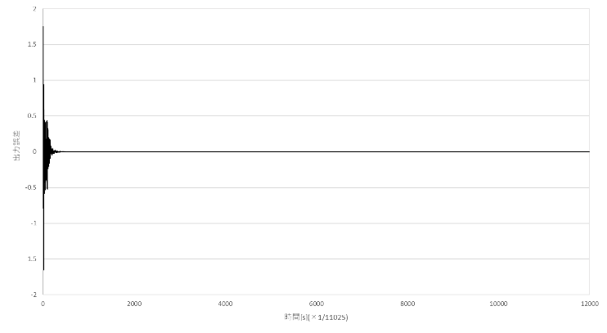

図7 　白色信号の誤差e(n)

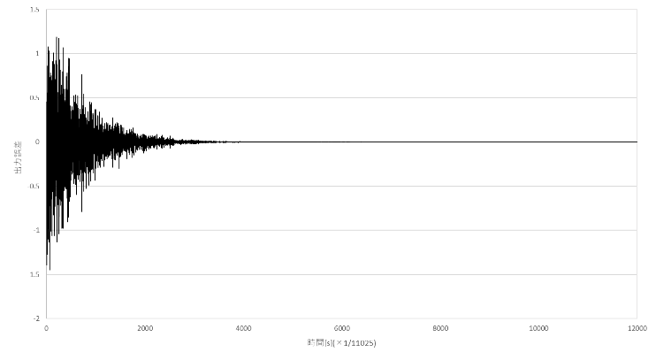

図8 　有色信号の誤差e(n)

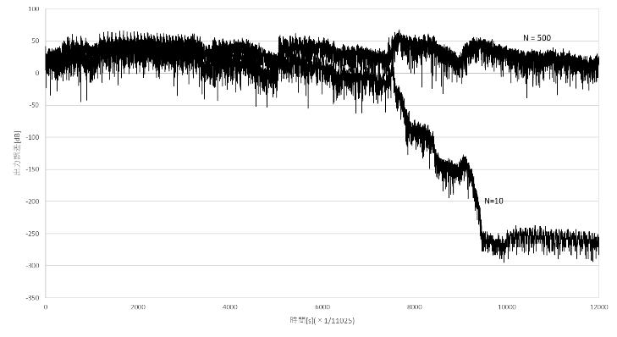

図11 　音声信号の収束特性グラフ

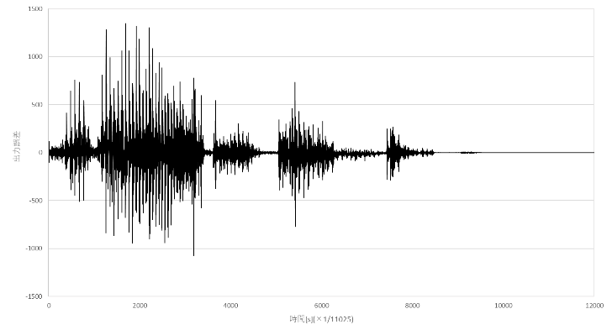

図9 　音声信号の誤差e(n)